GUÍA DIGITAL N°2
TAREA
ASIGNATURA: MATEMATICA
CURSO: 3°A
DOCENTE: VERÓNICA GRACIA TAPIA
OBJETIVO DE LA CLASE: COMPOSICION Y DESCOMPOSICION DE NÚMEROS HASTA 100
SEMANA : 06 AL 10 DE ABRIL
Ejemplo:

D | U
1 | 7

17 =

A EJERCITAR

D | U
97 =

D | U

37 =

D | U
42 =

D | U

56 =

D | U

75 =

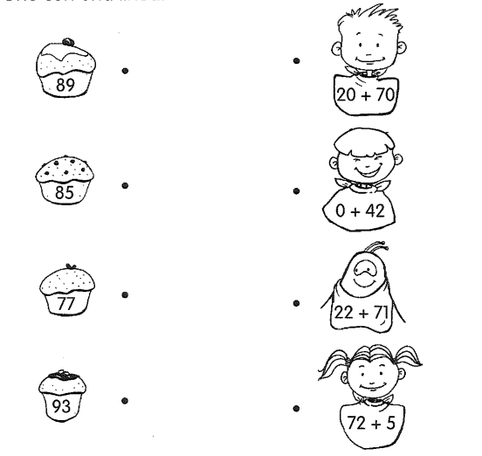
2.- Une con una línea, el número y su correspondiente descomposición numérica.

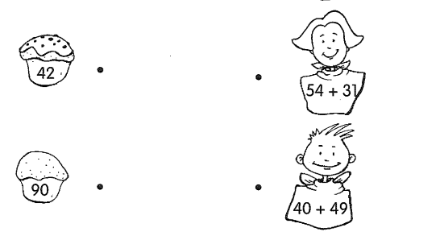

Completa en tu cuaderno la siguiente tabla según la tabla de valor posicional. Compón los siguientes números, no olvides respetar el orden visto en clases. Fíjate bien en el valor posicional de los números descompuestos.

Ejemplo: 3D + 7U = En este caso me fijo en la unidad que es el número 7 y las decenas son 3, que equivalen a treinta unidades. Entonces el número que voy a componer es el 37.

D | U
3 | 7

5 U + 6 D = Acá el orden de los números está al revés, primero están las unidades 5, y luego las decenas 6, al ordenar según el valor posicional del número, compongo el número 65, recuerda que el orden del valor posicional es de derecha a izquierda, D (decena), U (Unidad).

D | U
6 | 5

DESCOMPOSICIÓN | COMPOSICIÓN
4 D + 3 U =
7 U + 1 D =
8 D + 4 U =
2 U + 5 D =
6 D + 4 U =
3 D + 3 U =
4 U + 7 D =
2 D + 8 U =
8 U + 3 D =
“Tú eres muy inteligente y serás capaz de resolver esta guía, si te equivocas, aprovecha el error para aprender, todos podemos equivocarnos, la ciencia está en aprender de nuestros errores”

SOLUCIONARIO.
Antes de comenzar la clase, solucionaremos un Problema: Recuerda seguir los pasos para resolver el problema.
Claudia compró 13 claveles, 10 rosas y 3 gladiolos. ¿Cuántas flores compró en total?
Pasos para la Resolución de un Problema Matemático.
Pregunta: ¿Cuántas flores compró Claudia?

Datos: Compró 13 claveles, 10 rosas y 3 gladiolos.

3
13
10
Representación:

D | U
1 | 3
1 | 0
+ | 3
2 | 6

Operación: ADICIÓN 13 +10-+ 3 = 26
TABLA DE VALOR POSICIONAL

Respuesta completa: Claudia compró en total 26 flores.

Completar
D | U
9 | 7
97 = Dibujar 9 barras de decenas y 7 cubos de unidades

D | U
3 | 7
37 = Dibujar 3 barras de decenas y 7 cubos de unidades

D | U
4 | 2

42 = Dibujar 4 barras de decenas y 2 cubos de unidades

D | U
5 | 6

56 = Dibujar 5 barras de decenas y 6 cubos de unidades

D | U
7 | 5

75 = Dibujar 7 barras de decenas y 5 cubos de unidades

2.- Une con una línea, el número y su correspondiente descomposición numérica.

DESCOMPOSICIÓN | COMPOSICIÓN
4 D + 3 U = | 43
7 U + 1 D = | 17
8 D + 4 U = | 84
2 U + 5 D = | 52
6 D + 4 U = | 64
3 D + 3 U = | 33
4 U + 7 D = | 74
2 D + 8 U = | 28
8 U + 3 D = | 38

